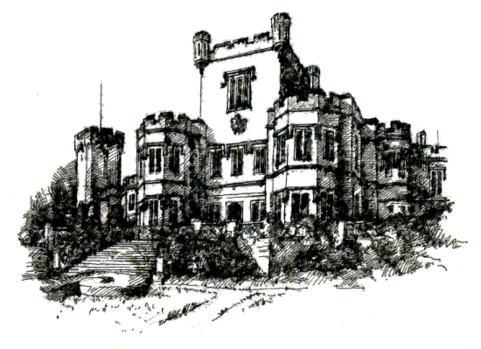
NÁRODNÍ KULTURNÍ PAMÁTKA

státní zámek
HRÁDEK U NECHANIC

telefon: 495 441 244, 602 185 554, fax: 495 442 010
e-mail: zamek.hradek@tiscali.cz
web: www.hradekunechanic.cz
adresa: Národní památkový ústav, ú.o.p. v Josefově,
správa státního zámku Hrádek u Nechanic, 503 15 Nechanice

Zámek ve stylu tudorské gotiky byl postaven v letech 1839 - 1857. Ukázka bydlení šlechty ve druhé polovině 19. století v původním historickém zařízení. Reprezentační místnosti, jídelna, herna, knihovna, apartmá hraběte a hraběnky, pokoje komorné, obrazárna, pokoje pro hosty, zámecká kaple.
I. okruh – velký (přízemí a 1. patro zámku), II. okruh – malý (přízemí zámku) - bezbariérový
Krajinářský park v anglickém stylu o rozloze 15 hektarů se vzácnými dřevinami.

Návštěvní doba 2009:

leden - březen: zámek je pro veřejnost uzavřen
duben, říjen: úterý - pátek 10.00 - 12.00, 13.00 - 16.00 (pouze pro ohlášené skupiny, II. okruh)
soboty, neděle, svátky 10.00 - 12.00, 13.00 - 16.00 (pouze II.okruh)
květen, červen, září: úterý - pátek 10.00 - 12.00, 13.00 - 16.00 (pouze II.okruh)
soboty, neděle, svátky 10.00 - 12.00, 13.00 - 17.00 (I. a II. okruh)
červenec, srpen: úterý - neděle 9.00 - 12.00, 13.00 - 17.00 (I. a II. okruh)
Advent 28.11. - 13.12.: pondělí - pátek 9.00 - 16.00 (pouze pro ohlášené skupiny, II.okruh)
soboty, neděle 9.00 - 16.00 (pouze II.okruh)

Od 14.12. 2009 do 31.12. 2009 je zámek pro veřejnost uzavřen!

Noční prohlídky pouze o sobotách při konání kulturních akcí v červenci a v srpnu (pouze II.okruh).
Mimo návštěvní dobu jsou prohlídky možné pouze po předchozí domluvě.
Začátek poslední prohlídky je ve 12.00, v 16.00 a v 17.00 hodin (dle návštěvní doby).

Vstupné 2009:

I. okruh: dospělí 90 Kč; děti do 6 let zdarma; žáci, studenti, senioři, ZTP, ZTP/P 60 Kč, rodinné 270 Kč
II. okruh: dospělí 70 Kč; děti do 6 let zdarma, ve skupině 20 Kč; žáci, studenti, senioři, ZTP, ZTP/P 50 Kč, rodinné 210 Kč
Advent: dospělí 90 Kč; děti do 6 let zdarma, ve skupině 20 Kč; žáci, studenti, senioři, ZTP, ZTP/P 60 Kč, rodinné 270 Kč

Noční prohlídky: dospělí 100 Kč; zlevněné 70 Kč, rodinné 300 Kč

KALENDÁŘ KULTURNÍCH AKCÍ 2009:

30.5. XVIII. C. a K. MANÉVRY - tradiční setkání příznivců vojenské historie roku 1866 v zámeckém parku a na nádvoří zámku.
11. - 14.6. HUDEBNÍ FESTIVAL „Romantický Hrádek“ - XI. ročník festivalu klasické a romantické hudby. Díla hudebních mistrů v podání našich i zahraničních význačných umělců.

18. - 19.7. Zahradní slavnost - Slavnostní květinová výzdoba nádvoří a zámecké expozice, celodenní květinová show na nádvoří zámku. Šermíři, lukostřelci, sokolníci, prohlídky zámku s průvodci v dobových kostýmech. V sobotu večer koncert, ohňostroj, noční prohlídky zámku.
15. - 16.8. ZámeckÉ POSVÍCENÍ - Malé tržiště na nádvoří zámku, ukázky řemesel, dobová krčma. Tanec, šerm, sokolníci, historická hudba. Slavnostní květinová výzdoba expozice, prohlídky s průvodci v dobových kostýmech. V sobotu dopoledne mše v zámecké kapli sv. Anny, večer divadlo, ohňostroj, noční prohlídky zámku.
22.8. SETKÁNÍ S FOLKLÓREM - Mezinárodní festival folklórních souborů na nádvoří zámku.

28.11. - 13.12. VÁNOCE NA ZÁMKU - Prohlídky vánočně vyzdobenou expozicí. Kuchařky vaří anglický
punč v zámecké kuchyni, která je otevřena jednou v roce pouze při této akci!
28.11., 5.12. a 12.12. ADVENTNÍ KONCERTY - Koncerty ve zlatém sále v 18.30 a ve 20.00 hodin.

